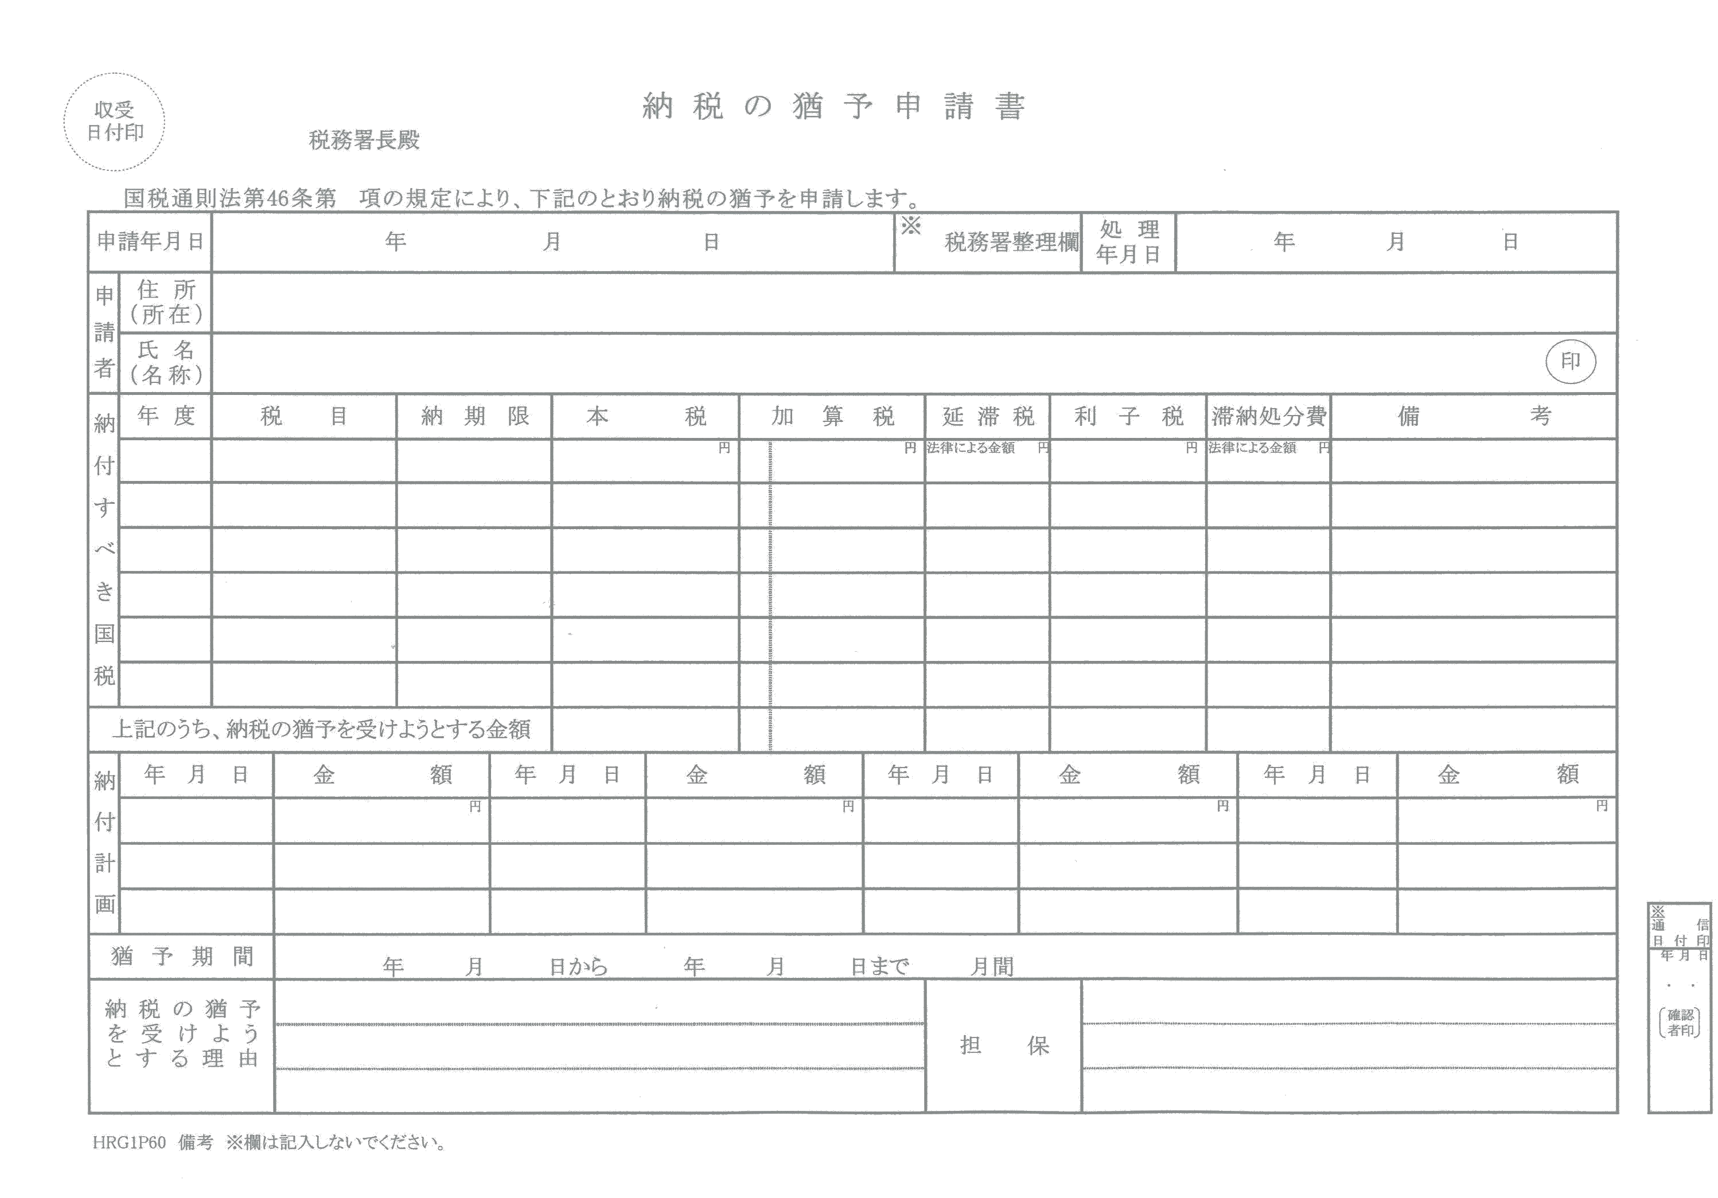
提出期限はありませんので、納税の猶予を受けようとする時に提出できます。
滞納している税目、税額などを記入します。税務署から送ってきた督促状を別紙として添付してもかまいません。
猶予を受けようとする金額は税目に関係なく、滞納額の合計額を記入しましょう。
★納付計画は猶予期間中の各月ごとに、納付可能な金額を記載しましょう。１年で完納しないときは、最終月に残額を書くように言われることがあります。
★分割納付については、通則法施行令１５条で任意となっています。分納ができないときはそのことをしっかりと主張しましょう。
猶予期間は１年間です。完納できないときは１年の延長が申請できます。それでも残っているときは「換価の猶予」を使いましょう。２年間使えます。
★５０万円以上の滞納があるときは、原則として担保が求められます。
★適当な担保物件がないときはその旨を主張しましょう。
★「事業の継続又は生活の維持に著しい支障が生じる」などの場合、担保は提供しなくともよいとされます。
★税金が納められない理由を別紙等も使いながら書きましょう。
★直近３カ月平均の収入や支出がわかる家計表などをつくり、生活実態を訴えましょう。
★課税業者になったが消費税をもらえない実態をはじめ中小業者の厳しい深刻な実情を訴えましょう。
★帳簿・通帳などの提出ができないときは「略式調査」を求めることも一言入れましょう。
申請書は、税金が払いきれない場合に、誰でも出せる権利があります。また、受け取りの拒否はできません。『控』も用意し、受領印を受け取りましょう。
「納税の猶予」が許可されれば、①新たな滞納処分が禁止され、安心して分納ができる ②延滞税が半額になる(措置法により４．７％) ③一定要件で差押えが解除される などの効果があります。

